FÍOSICO QUÍMICA 1º A Y C Prof. Marcela Gómez

Hola chicos espero se encuentren muy bien, les envío nueva actividad, recuerden que pueden consultar por MSN, en el Instagram (marcelagoomez) y deben enviar las respuestas al mail hmarceg@hotmail.com
Fecha de entrega: 03/06
¿DÓNDE TRABAJA UN QUÍMICO?

EL LABORATORIO QUÍMICO

Para aprender Química es necesaria la realización de actividades de observación y de experimentación, denominadas corrientemente trabajos prácticos.
Estas actividades son muy importantes porque permiten relacionar los objetos reales que nos rodean y sus transformaciones con las explicaciones teóricas que se dan de los mismos.
Los trabajos prácticos de laboratorio no son una actividad de recreación, sino una forma diferente de aprender, más interesante y más efectiva.
La participación activa en los experimentos nos ayuda a reflexionar y comprender mejor un determinado tema y, por lo tanto, debemos evitar conversaciones, juegos o distracciones que nos impidan lograr ese propósito.
Es conveniente que estas actividades se efectúen en un local apropiado, al que suele denominarse laboratorio.

¿QUÉ MATERIAL USA?

EL MATERIAL DEL LABORATORIO

Para realizar algunos trabajos prácticos se necesita utilizar diversos materiales de laboratorio. Los más comunes son:
- Completar, indicando para que se usa, cada material

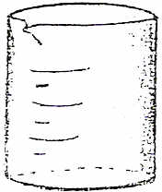
Vaso de Precipitado:

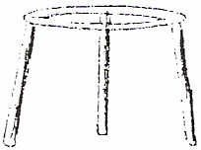
Trípode:

Tubo de ensayo:

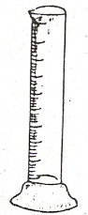
Probeta graduada:
Tela de amianto:

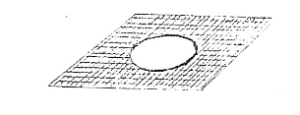

Varilla de vidrio:
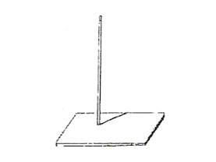
Soporte universal:

Pipeta graduada:
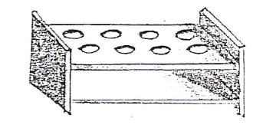
Gradilla:

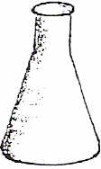
Erlenmeyer:

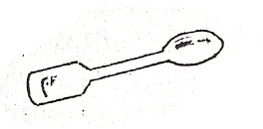
Espátula o cuchara:
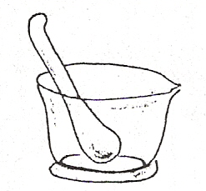
Mortero y pilón:

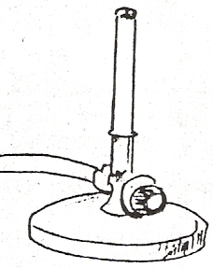
Mechero de Bunsen:

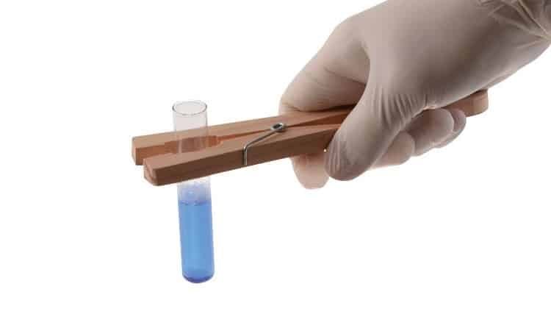 Pinza porta tubo:

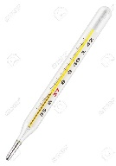 Termómetro:

- Realiza el siguiente crucigrama:

 |  |  |  |  |  | 1 |  |  |  | 0 | 0
 |  | 2 |  |  |  |  |  | 3
2 | 0 |  | 0 | 0 | 0 |  | 0 |  | 0
 |  | 3

HORIZONTALES:

1-Elemento para medir pequeños volúmenes líquidos

2-Instrumento para medir temperatura

3-Elemento de soporte, generalmente de madera, se lo utiliza para sujetar tubos de ensayo en lugar de usar la mano. Evita que nos quememos si el tubo está caliente. Además, permite calentar el tubo en el fuego.
VERTICALES
- Elemento de medición, de vidrio, que se utiliza para medir volúmenes de líquidos
- Elemento de soporte, generalmente de metal y de tres patas, se lo utiliza para apoyar la tela de amianto
- Se emplea para apoyar los tubos de ensayo

¿CÓMO TRABAJAR CON SEGURIDAD EN EL LABORATORIO?

El trabajo en un laboratorio presenta ciertos peligros, los cuales aumentan considerablemente cuando el operador omite las precauciones necesarias.

Para reflexionar:

“Un accidente es el resultado de dos factores: una situación de peligro y una imprudencia.
Para evitar que ocurran accidentes en el laboratorio ¿cómo crees que debemos comportarnos?

NORMAS DE TRABAJO EN EL LABORATORIO

Para el correcto desempeño en el laboratorio, su conservación, su limpieza, como así también la seguridad personal de alumnos y docentes se debe seguir y respetar una serie de normas de trabajo siendo algunas de ellas:

- Leer atentamente el procedimiento indicado y ejecutarlo rigurosamente
- Permanecer en un mismo lugar de trabajo (No desplazarse sin necesidad).
- No colocar sobre la mesa de trabajo: útiles, libros, carpetas, mochilas, ropa, etc. porque se pueden dañar o bien molestar a la actividad.
- No mantener líquidos inflamables cerca de la llama.
- No se debe tocar, oler y menos aún probar sustancias desconocidas porque pueden ser: tóxicas o venenosas, irritantes o corrosivas.
- No se debe mezclar reactivos o sustancias químicos desconocidos, porque pueden producirse reacciones químicas que originen gases tóxicos, explosiones, etc.
- No arrojar materiales sólidos a la pileta, deben colocarse en el recipiente destinado para tal fin.
- Al arrojar productos líquidos a la pileta hacer correr abundante agua.
- Para evitar incendios, todo material encendido debe apagarse bajo el chorro de agua de la canilla antes de ser arrojado al cesto de residuos.
- Al calentar una sustancia en un tubo de ensayos, la boca del tubo debe apuntar hacia un lugar donde no haya personas, porque en el caso de haber proyecciones puede producir accidentes.

¡A VER SI ERES UN OBSERVADOR PRUDENTE!

En la escena aquí representada hay varias situaciones de riesgo que pueden ser causa de accidentes. ¿Te animas a descubrirlas?

- Encierra con un círculo las situaciones de riesgo que muestra la figura del siguiente laboratorio.

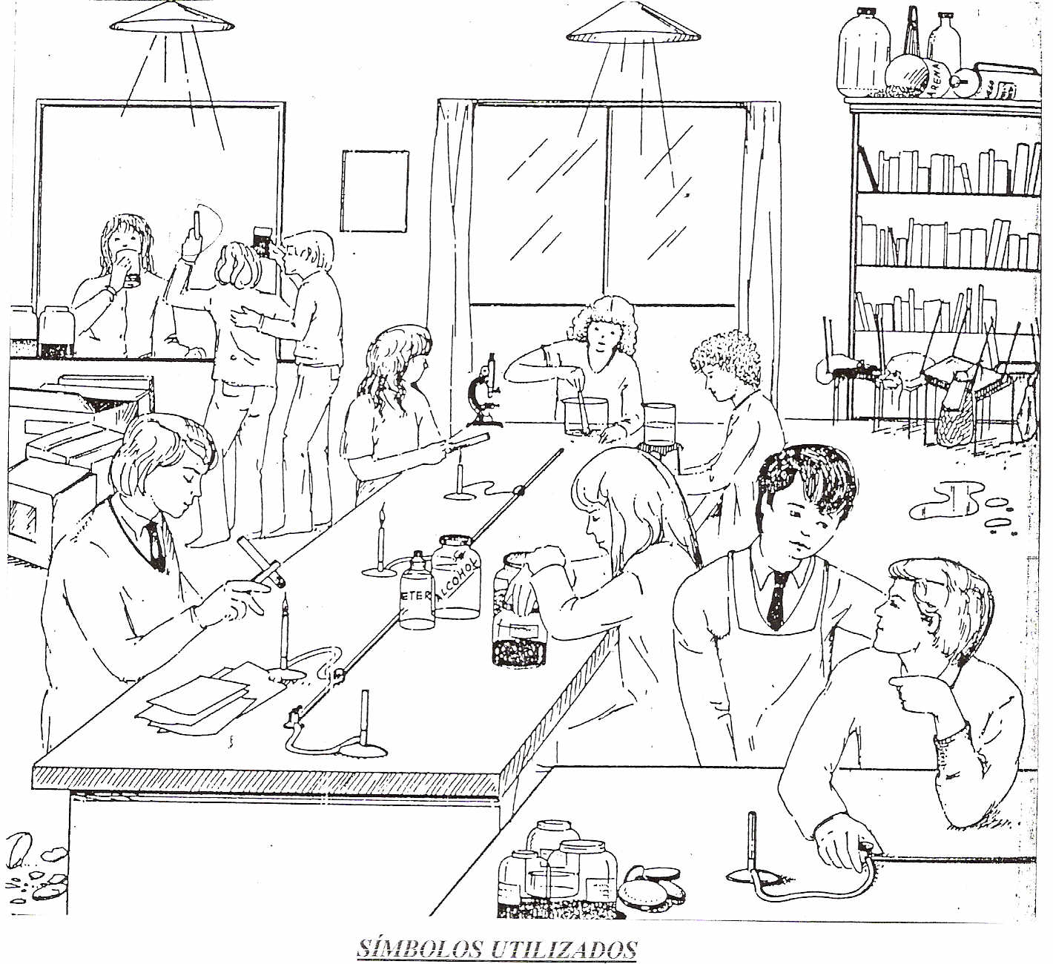

- Describe las situaciones de riesgo encontradas

Espero sus respuestas.
Los saludos

